Jeux du Québec au club Kénogami

Le moment est venu de venir encourager la jeune équipe du capitaine Jesse Mullen

La 48e Finale des Jeux du Québec – Saguenay Hiver 2013, est débutée depuis vendredi dernier, 1er mars, avec une cérémonie d’ouverture grandiose présentée au Centre Georges-Vézina. Le lendemain, les compétitions se sont officiellement mises en branle sur différents plateaux de Ville de Saguenay.

Voilà pour la mise en situation. Maintenant, la question qui tue : Est-ce que vous avez visité l’un ou l’autre des plateaux afin d’encourager nos jeunes athlètes, durant ce premier bloc de compétitions..? Peut-être bien que oui…peut-être bien que non. Vous avez néanmoins encore l’occasion de corriger le tir, puisque cette première tranche des Jeux se termine ce mardi.

Si tel n’est toujours pas le cas, le second bloc de compétitions débute ce mercredi, 06 mars, et cette fois l’occasion est belle puisque les rondes préliminaires, en curling masculin, se déroulent au club Kénogami. Vous connaissez..? Plus est, nos représentants régionaux portent les couleurs de notre club. Raison de plus pour venir les encourager.

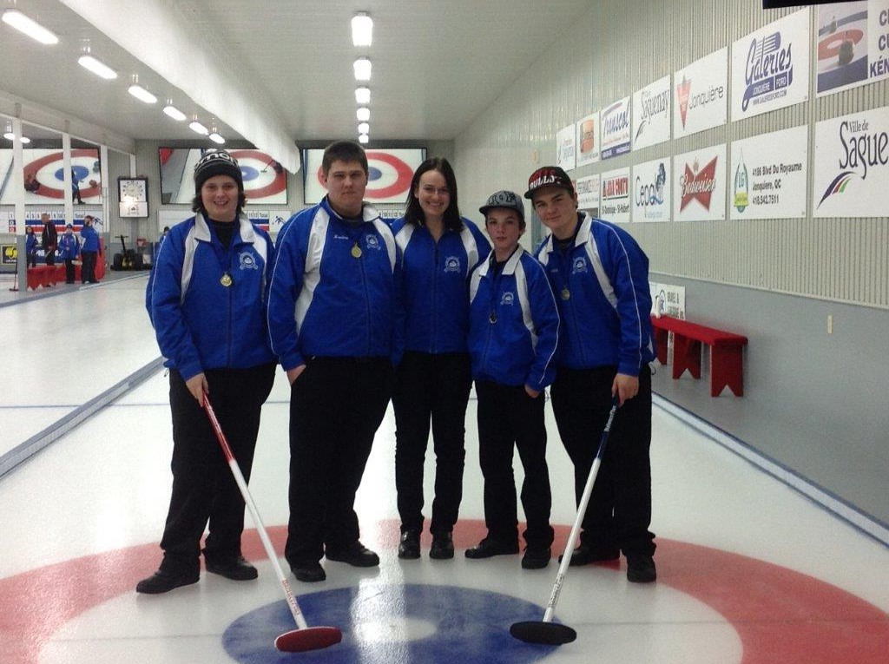

Jesse Mullen, donc, dirigera l’équipe régionale qui sera complétée de Maxime Fortin, Olivier Potvin et Frédéric Patry. L’entraîneur est Julie Hamel.

L’équipe Mullen a accédé à la Finale provinciale des Jeux d’hiver du Québec en s’imposant lors des finales régionales présentées en janvier, au club Kénogami. Cette formation a d’ailleurs été très active, au fil des derniers mois, avec notamment une médaille d’argent, lors du tournoi André-Desjardins, une médaille d’or, au tournoi de Chicoutimi, et une de bronze au tournoi de Dolbeau. Ajoutons à ce palmarès la participation à quelques finales en province et nous nous retrouvons ainsi avec une jeune équipe bien préparée pour ce rendez-vous provincial des Jeux du Québec.

Il faudra donc noter à votre agenda trois rendez-vous importants. Ainsi, l’équipe Mullen entrera en action le mercredi 06 mars, à 10 h 00, en affrontant les représentants de l’Estrie. Un peu plus tard, à 14 h 00, les adversaires seront les porte-couleurs de la Rive-Sud.

Le lendemain 07 mars, à 10h00, l’équipe régionale disputera sa dernière rencontre en rondes préliminaires en se mesurant à la Mauricie. A noter qu’au niveau de la programmation globale de la division Curling, les rencontres auront lieu à 10 h 00, 14 h 00 et 19 h 00 le mercredi 06 mars et le jeudi 07 mars.

Pendant que les garçons évolueront au club Kénogami, les filles feront de même sur les glaces de l’aréna Pierre-Lavoie de l’UQAC. D’ailleurs les rondes éliminatoires se dérouleront en entier à ce dernier endroit, vendredi et samedi.

Pierre Fellice

